EXMO. SR. PRESIDENTE DA CÂMARA MUNICIPAL DE SUMARÉ

Indico ao Exmo. Senhor Prefeito Municipal, junto ao departamento competente, no sentido de realizar poda e corte de árvores no USF Veccon, na Rua Moacyr Candido de Oliveira nº158 Res. Veccon, Sumaré- SP.

Tal solicitação se justifica na medida em que este vereador constatou in loco que estas árvores são muito altas, com riscos de queda podendo ocasionar sérios acidentes.

*Sumaré, 15 de maio de 2023*

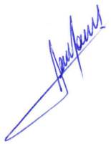

**RODRIGO DORIVAL GOMES**

Vereador

Cidadania

